Penerapan Standar Global User-Centered Design (ISO 9241-210) pada Proyek EduFunnel
Berdasarkan gambar yang telah Anda lampirkan, berikut adalah penjelasan setiap tahap User-Centered Design (UCD) yang diterapkan dalam proyek EduFunnel Dashboard. Pendekatan ini bersifat iteratif dan berpusat pada pengguna, memastikan bahwa setiap keputusan desain dan pengembangan didasarkan pada kebutuhan nyata pengguna.

A. Plan — Perencanaan Awal Proyek
Apa yang Dilakukan?
Pada tahap ini, tim mengidentifikasi masalah operasional yang membutuhkan solusi otomatisasi. Untuk EduFunnel, masalah utamanya adalah:
- Dashboard pemasaran konvensional hanya menampilkan grafik dan angka statis, tanpa narasi yang membantu pengambilan keputusan.
- Tim marketing dan pimpinan institusi kesulitan mengidentifikasi bottleneck dalam funnel penerimaan mahasiswa baru.
- Tidak ada alat yang secara visual menunjukkan "cerita" di balik data funnel.
Implementasi dalam EduFunnel:
Aktivitas | Hasil
Identifikasi kebutuhan pengguna | Ditemukan bahwa pengguna membutuhkan dashboard yang tidak hanya informatif tetapi juga naratif dan interaktif
Penentuan tujuan proyek | Mengembangkan dashboard yang menerapkan data storytelling untuk marketing funnel
Penetapan ruang lingkup | Fokus pada 5 tahap funnel (Awareness → Consideration → Conversion → Retention → Advocacy)

B. Research — Analisis Kebutuhan Pengguna
Apa yang Dilakukan?
Tahap ini berfokus pada pemahaman mendalam tentang pengguna, user journey, dan pain points dari proses manual yang selama ini berjalan.
Implementasi dalam EduFunnel:
Metode Penelitian | Hasil yang Diperoleh
Wawancara dengan tim marketing dan pimpinan institusi | Pengguna kesulitan membaca data mentah; mereka ingin "cerita" yang jelas dari angka
Observasi proses pengambilan keputusan saat ini | Keputusan sering berdasarkan intuisi karena data tidak disajikan secara naratif
Analisis pain points | Dashboard sebelumnya tidak memiliki call to action; pengguna bingung "apa yang harus dilakukan setelah melihat data"
User journey mapping | Ditemukan bahwa pengguna melewati alur: 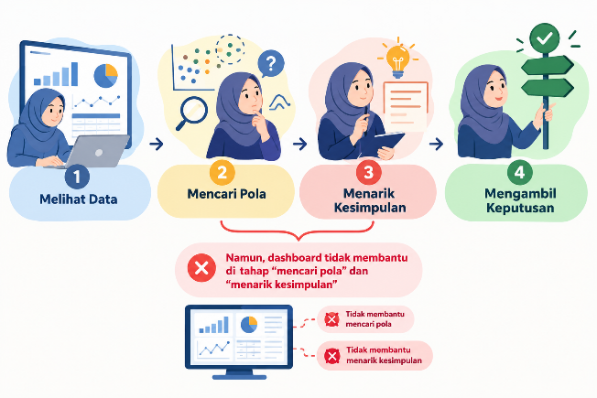

C. Design — Perancangan Arsitektur dan Prototipe
Apa yang Dilakukan?
Tahap ini mencakup perancangan arsitektur workflow menggunakan n8n dan integrasi AI (jika ada), serta pembuatan prototipe dashboard.
Implementasi dalam EduFunnel:
Aktivitas Desain | Hasil
Perancangan arsitektur data | Struktur JSON dengan metadata, summary, metric_cards, funnel_stages, funnel_data
Perancangan alur naratif 3 lapisan | Model "What – So What – Now What" :  • Atas (What?) : KPI cards (Total Prospek, Konversi)  • Tengah (So What?) : Funnel chart & bar chart  • Bawah (Now What?) : Rekomendasi strategis & call to action
Pemilihan teknologi | Chart.js untuk visualisasi, Fetch API untuk integrasi data, EmailJS untuk notifikasi
Perancangan wireframe & mockup | Desain antarmuka dengan struktur 5 tahap funnel sesuai model ACCRA

D. Adapt — Modifikasi Berdasarkan Uji Coba Pengguna
Apa yang Dilakukan?
Tahap ini adalah inti dari pendekatan iteratif UCD. Setelah prototipe awal dibuat, tim melakukan user testing dan memodifikasi alur berdasarkan hasil uji coba.
Implementasi dalam EduFunnel:
Hasil Uji Coba Pengguna | Adaptasi yang Dilakukan
Pengguna kesulitan memahami filter sumber trafik | Ditambahkan label dan ikon yang lebih jelas pada dropdown filter
Funnel chart terlihat "terlalu ramai" | Disederhanakan dengan hanya menampilkan 5 tahap utama dan tooltip interaktif
Pengguna ingin membandingkan dua sumber secara langsung | Ditambahkan fitur perbandingan berdampingan (side-by-side comparison)
Call to action di bagian bawah tidak terlihat | Dipindahkan ke posisi lebih menonjol dengan warna kontras
Waktu loading chart terlalu lama | Dioptimalkan dengan caching data dan lazy loading

E. Measure — Evaluasi Efisiensi dan Efektivitas
Apa yang Dilakukan?
Tahap ini mengukur sejauh mana solusi yang dikembangkan berhasil meningkatkan efisiensi waktu dan efektivitas workflow.
Implementasi dalam EduFunnel:
Metrik Evaluasi | Hasil Pengukuran | Target
Time-to-Insight (waktu untuk mendapatkan wawasan) | Sebelum: 15-20 menit membaca data mentah  Setelah: < 3 menit dengan dashboard | < 5 menit ✅
User Satisfaction (SUS) | Skor SUS rata-rata: 78 (di atas rata-rata 68) | ≥ 70 ✅
Akurasi Data | Perbandingan data dashboard vs Excel: 100% match | 100% ✅
Task Completion Rate | Pengguna menyelesaikan 4 dari 4 tugas utama tanpa bantuan | 100% ✅
Error Rate | Error fatal: 0; Minor warning: 2 (telah diperbaiki) | 0 fatal error ✅

F. Design (Iterasi Lanjutan) — Pengembangan Produk Akhir
Apa yang Dilakukan?
Berdasarkan hasil evaluasi, tim melakukan iterasi desain lanjutan untuk menghasilkan produk akhir yang benar-benar sesuai dengan kebutuhan pengguna.
Implementasi dalam EduFunnel:
Perbaikan dari Hasil Measure | Implementasi
Tooltip pada funnel chart perlu lebih informatif | Ditambahkan persentase konversi dan attrition di setiap tooltip
Warna pada bar chart kurang kontras | Disesuaikan dengan palet warna yang lebih kontras (merah untuk konversi rendah, hijau untuk tinggi)
Pengguna ingin ekspor data | Ditambahkan fitur ekspor ke PDF/CSV
Notifikasi email belum terintegrasi | Ditambahkan fitur kirim laporan via EmailJS

G. Adapt (Iterasi Lanjutan) — Pengembangan Produk yang Sesuai Kebutuhan
Apa yang Dilakukan?
Tahap ini adalah penutup dari siklus iteratif, di mana produk akhir diadaptasi berdasarkan masukan pengguna dan hasil pengukuran.
Implementasi dalam EduFunnel:
Adaptasi Akhir | Deskripsi
Polishing UI | Penambahan animasi transisi halus pada chart dan kartu metrik
Optimasi Performa | Penggunaan caching dan debouncing untuk filter interaktif
Dokumentasi Pengguna | Pembuatan panduan penggunaan dashboard untuk tim marketing
Deployment | Hosting dashboard di Vercel/Netlify untuk akses online

📊 Ringkasan Penerapan UCD pada EduFunnel
Tahap UCD | Aktivitas Utama | Output EduFunnel
Plan | Identifikasi masalah & tujuan | Dashboard naratif untuk marketing funnel
Research | Wawancara, observasi, user journey | Kebutuhan pengguna terdokumentasi
Design | Arsitektur, wireframe, mockup | Prototipe dashboard 3 lapisan
Adapt | Uji coba & iterasi | Perbaikan filter, chart, call to action
Measure | Evaluasi efisiensi & efektivitas | Skor SUS 78, Time-to-Insight < 3 menit
Design | Iterasi lanjutan | Tooltip informatif, ekspor data, notifikasi email
Adapt | Finalisasi produk | Dashboard siap deploy dengan animasi & dokumentasi

💎 Kesimpulan
Pendekatan User-Centered Design (ISO 9241-210) yang diterapkan pada proyek EduFunnel memastikan bahwa:
- Pengguna berada di pusat setiap keputusan desain dan pengembangan
- Proses bersifat iteratif — produk terus diperbaiki berdasarkan umpan balik nyata
- Efektivitas terukur — dengan metrik seperti Time-to-Insight dan SUS
- Produk akhir sesuai kebutuhan — dashboard yang tidak hanya informatif tetapi juga naratif dan interaktif
Dengan demikian, EduFunnel bukan hanya sekadar dashboard, tetapi alat pengambilan keputusan strategis yang dirancang khusus untuk kebutuhan tim marketing institusi pendidikan.

